2014年普通高等学校招生全国统一考试（湖北卷）
数学（理科）
一．选择题：本大题共10小题，每小题5分，共50分. 在每小题给出的四个选项中，只有一项是符合题目要求的。
1. 为虚数单位，则（ ）
A. $−1$ B. $1$ C. $−i$ D.$i$
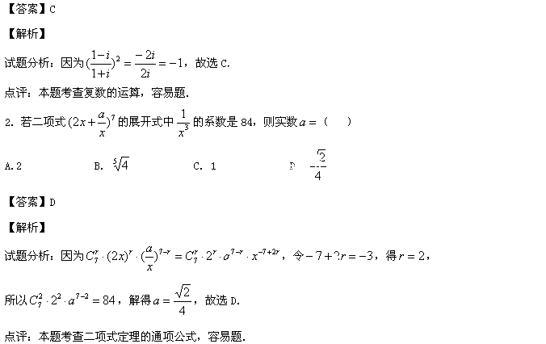3. 设$\text{EFPQ}$为全集，$\text{PQMN}$是集合，则“存在集合$λ$使得$a,b$是“$f\left(x\right)=\text{_____}(x>0)$”的（ ）
A. 充分而不必要条件 B. 必要而不充分条件
C. 充要条件 D. 既不充分也不必要条件
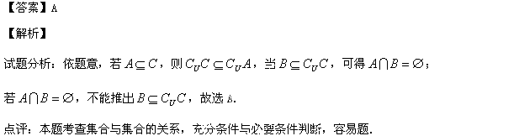
4.根据如下样本数据
$$x$$ | 3 | 4 | 5 | 6 | 7 | 8
$$y$$ | 4.0 | 2.5 |  | 0.5
得到的回归方程为，则（ ）
A. B. C.$\text{DP}=\text{BQ}=λ\left(0<λ<2\right)$ D.$λ=1$
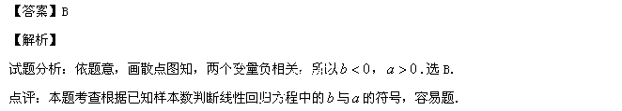
5.在如图所示的空间直角坐标系${\text{BC}}_{1}$中，一个四面体的顶点坐标分别是（0,0,2），（2,2,0），（1,2，1），（2,2,2），给出编号①、②、③、④的四个图，则该四面体的正视图和俯视图分别为（ ）

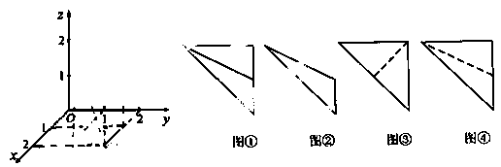
A.①和② B.③和① C. ④和③ D.④和②
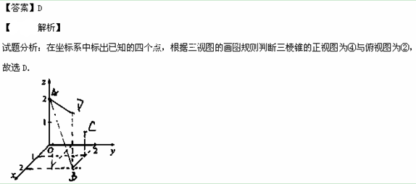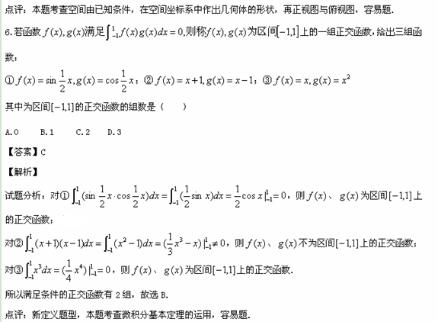7.由不等式$a,b$确定的平面区域记为$f\left(x\right)=\text{_____}(x>0)$，不等式$M_{f}(a,b)$，确定的平面区域记为$a,b$，在$f\left(x\right)=\text{_____}(x>0)$中随机取一点，则该点恰好在$M_{f}(a,b)$内的概率为（ ）
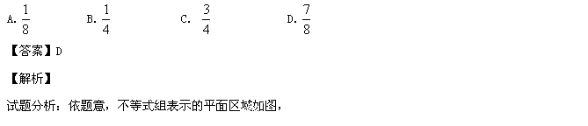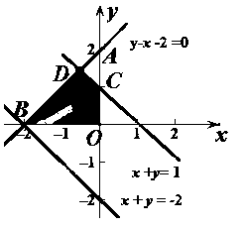
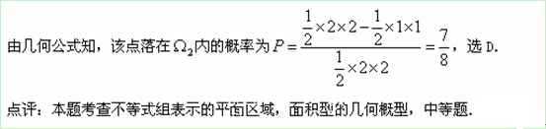
8.《算数书》竹简于上世纪八十年代在湖北省江陵县张家山出土，这是我国现存最早的有系统的数学典籍，其中记载有求“盖”的术：置如其周，令相承也.又以高乘之，三十六成一.
该术相当于给出了有圆锥的底面周长与高，计算其体积的近似公式它实际上是将圆锥体积公式中的圆周率近似取为3.那么近似公式相当于将圆锥体积公式中的近似取为（ ）
- B. C. D.
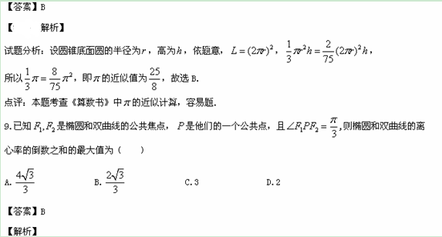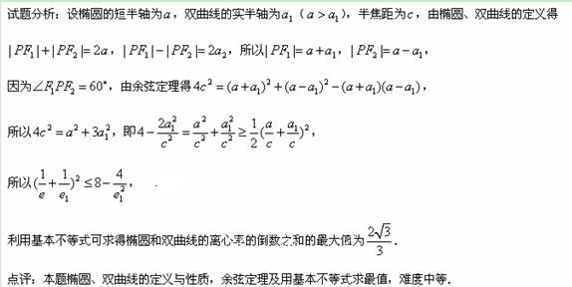10.已知函数$f(x)$是定义在$R$上的奇函数，当$x≥0$时，$f(x)=\frac{1}{2}(|x−a^{2}|+|x−2a^{2}|−3a^{2})$，若$∀x∈R$，$f(x−1)≤f(x)$，则实数$a$的取值范围为（ ）
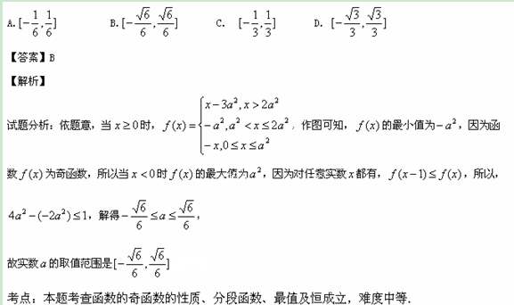二．填空题：本大题共6小题，考生共需作答5小题，每小题5分，共25分.请将答案天灾答题卡对应题号的位置上，答错位置，书写不清，模棱两可均不得分.
- 必考题（11—14题）
11.设向量，，若，则实数________.
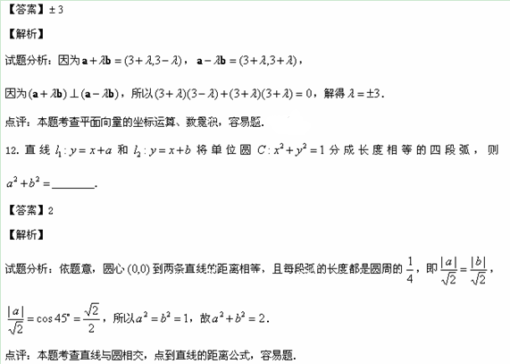
13.设${\text{BC}}_{1}$是一个各位数字都不是0且没有重复数字的三位数.将组成$\text{EFPQ}$的3个数字按从小到大排成的三位数记为$λ$，按从大到小排成的三位数记为$\text{EFPQ}$（例如$\text{PQMN}$，则$λ$，$a,b$）.阅读如图所示的程序框图，运行相应的程序，任意输入一个$f\left(x\right)=\text{_____}(x>0)$，输出的结果$M_{f}(a,b)$________.
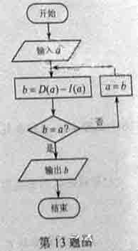
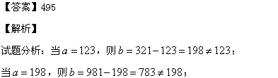
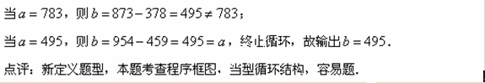
14.设是定义在上的函数，且，对任意，若经过点的直线与轴的交点为$\text{DP}=\text{BQ}=λ\left(0<λ<2\right)$，则称$λ=1$为${\text{BC}}_{1}$关于函数$\text{EFPQ}$的平均数，记为$λ$，例如，当$\text{EFPQ}$时，可得$\text{PQMN}$，即$λ$为$a,b$的算术平均数.
- 当$f\left(x\right)=\text{_____}(x>0)$时，$M_{f}(a,b)$为$a,b$的几何平均数；
- 当$f\left(x\right)=\text{_____}(x>0)$时，$M_{f}(a,b)$为$a,b$的调和平均数$\frac{2\text{ab}}{a+b}$；
（以上两空各只需写出一个符合要求的函数即可）
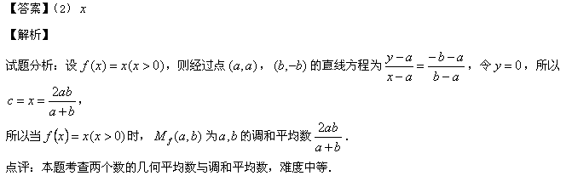（二）选考题
- （选修4-1：几何证明选讲）
如图，$P$为⊙$O$的两条切线，切点分别为$A,B$，过$\text{PA}$的中点$Q$作割线交⊙$O$于$C,D$两点，若$\text{QC}=1,\text{CD}=3,$则$\text{PB}=\text{_____}$.
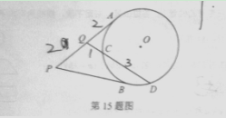
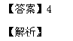
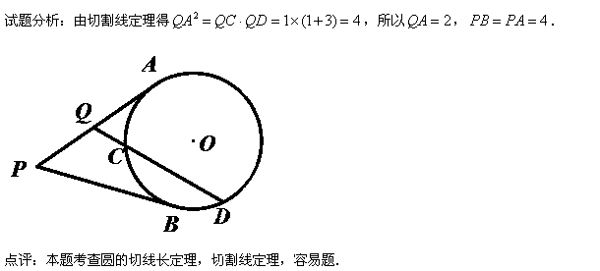
16.（选修4-4：坐标系与参数方程）
已知曲线$C_{1}$的参数方程是$\begin{aligned}\left\{x=\sqrt{t} | \right.\end{aligned}$$\left(t\text{为参数}\right)$，以坐标原点为极点，$x$轴的正半轴为极轴建立极坐标系，曲线$C_{2}$的极坐标方程是$ρ=2$，则$C_{1}$与$C_{2}$交点的直角坐标为_______.
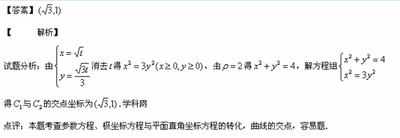

www.gkstk.com
www.gkstk.com

